**ZÁKLADNÍ KYNOLOGICKÁ ORGANIZACE RAKOVNÍK**

Kde: Jilský kopec – Směr Olešná

po polní cestě až k nám

pořádá



**DĚTSKÝ DEN**

**s PEJSKEM**

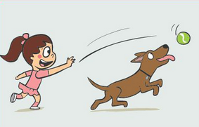

**17.9.2022 od 9:30 do cca 12:00h.**

**Děkujeme** sponzorům-městu Rakovník a členům klubu!

Program:

* **Soutěže pro děti**
* **Soutěž o „NEJ“ voříška**
* **Ukázky výcviku**

Dopoledne plné zábavy pro malé i velké, na které můžete přijít s vašim čtyřnohým mazlíčkem.

Vítáni jsou samozřejmě i všichni bez pejska😉

**VSTUPNÉ:** Dobrovolné

DĚTSKÁ SOUTĚŽNÍ STANOVIŠTĚ O KRÁSNÉ CENY

**SOUTĚŽ o NEJKRÁSNĚJŠÍHO VOŘÍŠKA**